**ZMODYFIKOWANY 7,62 MM KARABIN MASZYNOWY UKM 2000P**

**- DOŚWIADCZENIA Z EKSPLOATACJI**

Damian Jarosz

Zakłady Mechaniczne „Tarnów” S.A

**Streszczenie:** Zakłady Mechaniczne „Tarnów” S.A przeprowadziły modyfikację 7,62 mm karabinu maszynowego UKM 2000P. Początkowo modyfikacja miała objąć tylko kilka części i zespołów. Jednak w trakcie prac projektowych przerodziła się w bardzo głęboką modyfikację, która objęła najważniejsze mechanizmy karabinu tj. zamek, suwadło, iglicę, regulator gazowy oraz mechanizm dosyłania. W trakcie badań typu 7,62 zmodyfikowanego km UKM 2000P sprawdzono m.in. działanie broni w niskich temperaturach, odporność na dynamiczne działanie pyłu i piasku, odporność na mgłę solną oraz podwyższoną wilgotność. Wszystkie rozwiązania ergonomiczne zaprojektowano   
w różnych wariantach, które zostały sprawdzone przez przedstawicieli użytkowników.

ZMT jako producent najlepszego i niezawodnego uzbrojenia i sprzętu wojskowego, dążąc również do zaspokajania potrzeb użytkowników, objęły nadzorowaną eksploatacją pierwsza partię karabinów.

Dotychczasowe obserwacje wynikające z nadzorowania eksploatacji zmod. UKM 2000P jednoznacznie potwierdzają zasadność i zakres wprowadzonych zmian

Dzięki współpracy z użytkownikiem, można kontynuować proces optymalizacji konstrukcji UiSW, jednakże należy pamiętać, że nie ma możliwości opracowania jednej uniwersalnej konfiguracji borni.

Słowa kluczowe: zmodyfikowany 7,62 mm UKM 2000P, modyfikacja, wymiana doświadczeń, nadzorowana eksploatacja

**MODIFIED 7,62 MM GPMG UKM 2000P- OPERATION EXPERIENCE**

**Abstract:** Zakłady Mechaniczne "Tarnów" S.A prepared and realized the conception of 7,62 mm General Purpose Machine Gun /GPMG/ UKM 2000P modification.

Initially, the modification concerned only few parts and subassemblies. But during the modification works, it was decided to realize a very deep modification, which covered the most important mechanisms of the GPMG like: breechblock, slide, firing pin, gas regulator and actuator. While testing the modified 7,62 GPMG UKM 2000P the following tests were performed: weapon working in low temperatures, dust and sand resistance, salt spray resistance and increased humidity resistance. All ergonomic solutions were designed. In various types which were checked by the end user representatives.  
As the manufacturer of the best and reliable armament and military equipment and striving to meet the requirements of the end users, ZMT decided to supervise the operation of the first batch of GPMGs.  
Foregoing observations from supervising the operation of modified 7,62 MM GPMG UKM2000P confirm the reasonability and scope of the implemented changes.

Due to cooperation with the end users, it is possible to continue the process of construction optimization but every potential user should be aware that there is no possibility to develop one universal weapon configuration.

Keywords: modified 7,62 mm GPMG UKM 2000P, modification, exchange of experience, supervised operation.

**1. Geneza modyfikacji**

ZMT S.A. jako producent 7,62 mm km rodziny UKM 2000 jest w posiadaniu doświadczeń   
z produkcji, odbioru i napraw zakładowych tych karabinów. Jednocześnie gromadziliśmy uwagi i spostrzeżenia użytkowników odnośnie tej konstrukcji, wynikające z obserwacji podczas użytkowania bojowego oraz w trakcie szkolenia. W związku z tym Zarząd ZMT S.A. podjął decyzję o przeprowadzeniu głębokiej modyfikacji rodziny karabinów UKM przy wykorzystaniu własnych środków finansowych. Decyzja ta zbiegła się ze stanowiskiem Inspektoratu Uzbrojenia MON, sugerującym przeprowadzenie takiej modyfikacji z dość szczegółowym określeniem jej zakresu w dokumencie „Wytyczne do modyfikacji”.

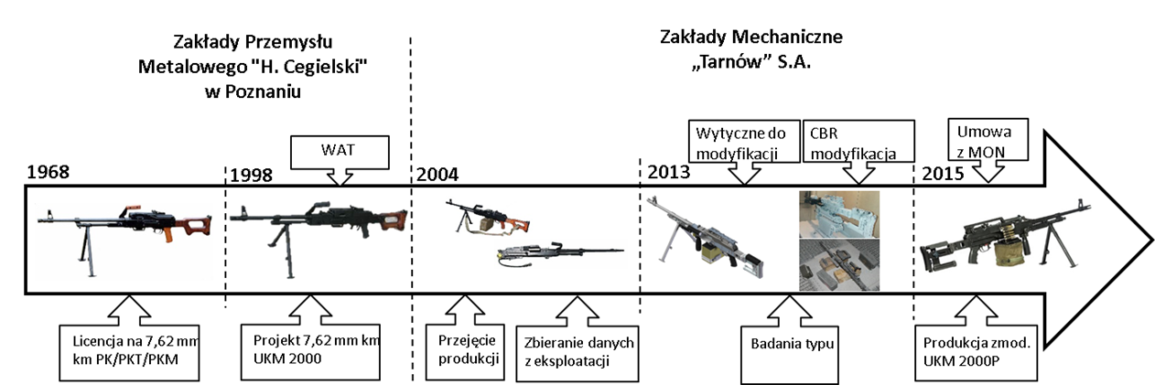

**Rys. 1 Rozwój rodziny uniwersalnych karabinów maszynowych**

**2. Zakres modyfikacji oraz badania typu**

Zasadniczymi celami modyfikacji było:

• Podniesienie niezawodności i trwałości broni;

• Poprawa ergonomii;

• Poprawa technologiczności;

• Minimalizacja części i zespołów podlegających indywidualnemu pasowaniu.

Początkowo modyfikacja miała objąć tylko kilka części i zespołów. Jednak w trakcie prac projektowych przerodziła się w bardzo głęboką modyfikację, która objęła najważniejsze mechanizmy karabinu tj. zamek, suwadło, mechanizm dosyłania, donośnik.

**Tabela 1. Porównanie parametrów miedzy zmod. UKM 2000P a UKM 2000P**

|  |  |  |
| --- | --- | --- |
| **Dane techniczne** | **Zmod. UKM 2000P** | **UKM 2000P** |
| **Kaliber (mm)** | 7,62 | 7,62 |
| **Nabój** | 7,62x51 | 7,62x51 |
| **Pojemność skrzynki amunicyjnej** | 100 nabojów  (miękkie pojemniki) | 100 i 200 nabojów  (metalowe skrzynki) |
| **Długość broni (mm)** | 1152÷1223 | 1203 |
| **Długość lufy (mm)** | 540 | 540 |
| **Masa, bez wyposażenia (kg)** | 10,1 | 8,4 |
| **Zasięg skuteczny (m)** | 1500 | 1500 |
| **Szybkostrzelność (strz./min.)** | 700÷900 | 700÷850 |
| **Prędkość początkowa pocisków, w zależności od typu (m/s)** | 800÷850 | 800-850 |
| **Grupa klasyfikacyjna** | N.14-O-II-A | N.14-UZ-II-A |
| **Temperatura pracy** | -50°C do +55°C. | -30°C do +50°C |

Zmiana grupy klasyfikacyjnej na N.14-O-II-A wymusiła wprowadzenie nowoczesnych powłok ochronnych i materiałów eksploatacyjnych. Karabin jest odporny na działanie m.in. mgły solnej, a graniczna temperatura pracy to -50°C.

Zrealizowane przedsięwzięcia modyfikacyjne:

* Dostosowanie karabinu do współpracy ze standaryzowaną amunicją kaliber 7,62x51 mm, w taśmie M13 zgodnej ze STANAG 2310;
* Opracowanie nowego regulatora gazowego, zapewniającego pewne działanie automatyki broni, właściwą szybkostrzelność oraz posiadającego wysoką podatność obsługową;
* Wprowadzenie zmian umożliwiających zamykanie pokrywy komory zamkowej   
  w przednim i tylnym położeniu suwadła;
* Opracowanie nowego rozwiązania węzła iglicy;
* Opracowanie nowego w UKM mechanizmu - amortyzatora zespołu odrzutowego;
* Opracowanie i wprowadzenie szyny montażowej zgodnej ze STANAG 4694, zintegrowanej z pokrywą komory zamkowej umożliwiającą korzystanie   
  z mechanicznych przyrządów celowniczych w nastawie do 500m;
* Wprowadzenie do konstrukcji broni kompaktowego łoża ze zintegrowanymi szynami montażowymi, stanowiącymi osłonę rury gazowej;
* Opracowanie mechanizmu zatrzasku, umożliwiającego pewne utrzymywanie pokrywy komory zamkowej w położeniu otwartym;
* Zmiany w konstrukcji donośnika w celu poprawy niezawodności funkcjonowania. Wprowadzenie ułatwień dotyczących ładowania karabinu, poprzez zastosowanie dodatkowych łapek w donośniku podtrzymujących taśmę amunicyjną w czasie ładowania oraz „przeciągacza” taśmy nabojowej, umożliwiającego załadowanie karabinu bez otwierania pokrywy zamkowej.
* Opracowanie tłumika płomieni o zwiększonej skuteczności eliminacji płomienia wylotowego;
* Wprowadzenie dodatkowego skrzydełka bezpiecznika zewnętrznego (z prawej strony komory zamkowej), ułatwiającego użytkowanie UKM przez strzelców leworęcznych;
* Opracowanie i wprowadzenie rękojeść lufy o poprawionej ergonomii, ułatwiającej wymianę lufy oraz umożliwiającej dogodniejsze przenoszenie broni;
* Opracowanie nowego, ergonomicznego chwytu pistoletowego oraz chwytu przedniego montowanego na dolnej szynie montażowej, z możliwością regulacji punktu zamocowania;
* Opracowanie składanej na lewą stronę, teleskopowej kolby z regulowaną poduszką podpoliczkową;
* Opracowanie „miękkich” pojemników/magazynków na 100 naboi;
* Opracowanie ergonomicznego pasa nośnego, umożliwiającego wygodniejsze przenoszenie broni oraz ułatwiającego prowadzenie ognia w tzw. postawach niestabilnych;
* Wprowadzenie zmian w mechanizmie dosyłania taśmy nabojowej. Opracowanie przycisku nabojowego, poprawiającego niezawodność funkcjonowania mechanizmu zasilania w amunicję;
* Usztywnienie komory zamkowej.
* Opracowanie nowego wyrzutnika.

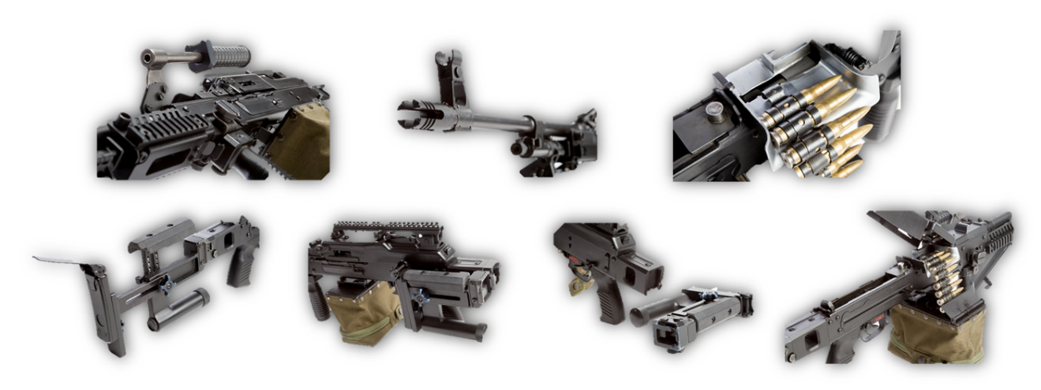

**Rys. 2. Zakres modyfikacji**

Oprócz wyżej wymienionych zmian wynikających z „Wytycznych do modyfikacji” wprowadzono szereg innych zmian konstrukcyjnych oraz technologicznych.

W trakcie badań typu 7,62 zmodyfikowanego km UKM 2000P sprawdzono m.in. działanie broni w niskich temperaturach (-50°C), odporność na dynamiczne działanie pyłu i piasku, odporność na mgłę solną oraz podwyższoną wilgotność.

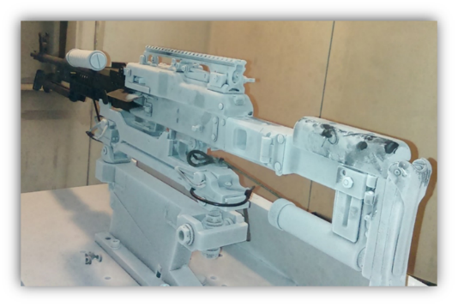

**Rys. 3. Badania typu- niska temperatura**

Równolegle przebadano również km zmodyfikowany po wyczerpaniu resursu eksploatacyjnego (25 000 strzałów), który poddano również badaniom w zakresie pełnej żywotności, udowadniając możliwość modyfikacji UKM 2000P pochodzących z dawniejszej produkcji.

Wszystkie rozwiązania ergonomiczne tj. kolby, pasy, pojemniki amunicyjne, chwyty zaprojektowano w różnych wariantach, które zostały sprawdzone przez przedstawicieli użytkowników. W trakcie badań ergonomii określono końcową konfiguracje broni wraz   
z wyposażeniem.

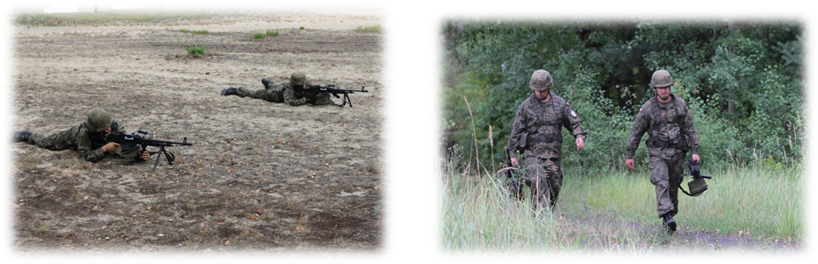

**Rys. 4. Badania typu- sprawdzenie ergonomii**

Po wyprodukowaniu pierwszej partii karabinów, sprawdzono zamienność części   
i zespołów.

W 2015 w trakcie Międzynarodowego Salonu Przemysłu Obronnego Zakłady Mechaniczne „Tarnów” S.A. zostały uhonorowane prestiżową nagrodą „Defender” za modyfikację 7,62 mm UKM 2000P

**3. Doświadczenia z eksploatacji**

ZMT jako producent najlepszej i niezawodnej broni, wystąpiły z wnioskiem do GESTORA, o objęcie nadzorem eksploatacji pierwszej partii karabinów zmod. UKM 2000P.

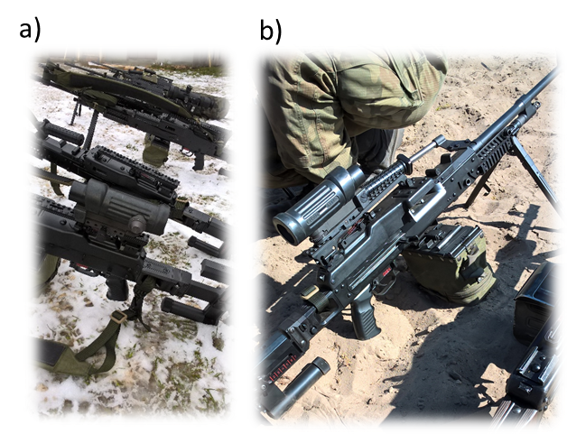

**Rys. 5. Zmod. UKM 2000P nadzorowana eksploatacja   
a) grudzień 2016, b) czerwiec 2017**

Dzięki bezpośredniej wymianie uwag między Użytkownikiem a Producentem, dążąc do zaspokajania wymagań użytkowników, cały czas pracujemy nad doskonaleniem konstrukcji, czego dowodem są wprowadzone zmiany.

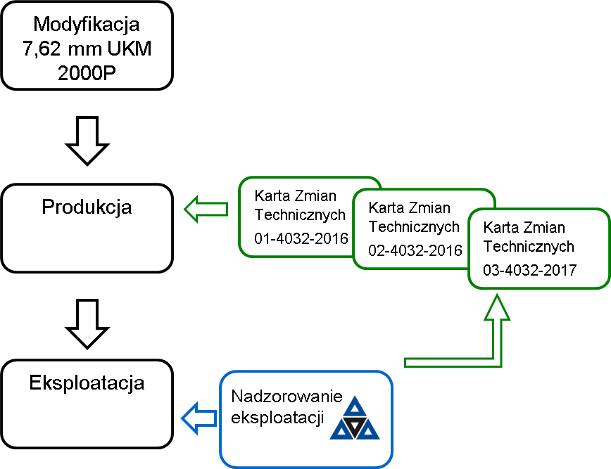

**Rys. 6. Nadzorowana eksploatacja- wprowadzenie zmian**

Jednym z elementów nadzorowanej eksploatacji było sprawdzenie podstawowych parametrów broni. W grudniu 2016 roku dokonaliśmy pomiaru szybkostrzelności, na karabinach o największym nastrzale.

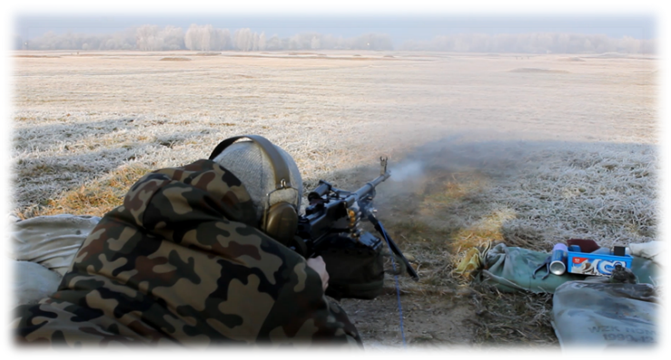

**Rys. 7. Nadzorowana eksploatacja- pomiar szybkostrzelności**

Kolejnym elementem nadzorowanej eksploatacji było przeprowadzenie wspólnie   
z użytkownikiem przeglądu wraz z obsługiwaniem technicznym po rocznym użytkowaniu.

.

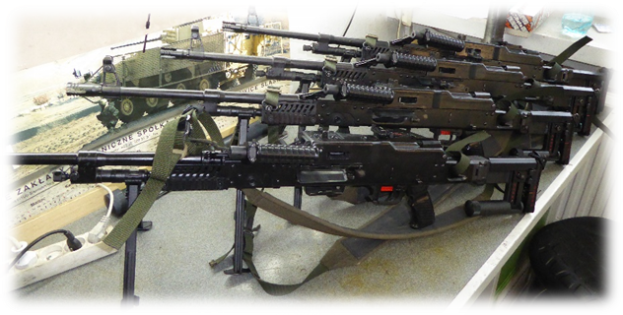

**Rys. 8. Zmod. UKM 2000P- obsługiwanie techniczne**

Mając na względzie płynne wprowadzenie do użytku dość istotnie zmienionej broni, jak   
i również zwiększanie poziomu wiedzy użytkowników z zakresu eksploatacji i obsługi SpW, zaproponowano przeprowadzenie szkolenia/prezentacji w jednostkach, do który trafią zmod. UKM 2000P z pierwszej partii.

W trakcie szkolenia przedstawiany jest zakres modyfikacji oraz aspekty eksploatacji zmod. UKM 2000P, zwracając szczególną uwagę na aspekty obsługiwań technicznych, ponieważ od ich rzetelności wykonania zależy w dużej mierze utrzymanie UiSW w ciągłej sprawności technicznej przy zachowaniu jego bezpiecznego i ekonomicznego użytkowania.

Dzięki wykorzystaniu ilustrowanych widoków rozstrzelonych, animacji oraz wizualizacji procedur obsługiwań technicznych w łatwy sposób zapewniamy wizualny transfer wiedzy, minimalizując problem ze zrozumieniem zasady działania, poprawiając zapamiętywanie informacji. Wizualny „Know-How” w prosty sposób przedstawia złożoność technicznych procedur.

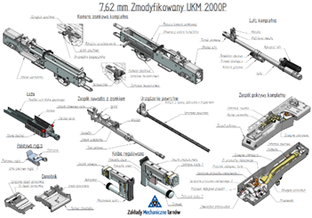

**Rys. 9. Multimedialne materiały szkoleniowe**

Obecnie planujemy również przeprowadzić warsztaty dotyczące obsługiwań technicznych   
i napraw zmod. UKM 2000P

**4. Podsumowanie**

Dzięki przeprowadzonej modyfikacji, karabin zmod. UKM 2000P stał się bronią niezawodną, trwałą, spełniającą współczesne wymagania użytkowników.

Dotychczasowe obserwacje wynikające z nadzorowania eksploatacji zmod. UKM 2000P jednoznacznie potwierdzają zasadność i zakres wprowadzonych zmian.

W trakcie wymiany doświadczeń na linii użytkownik- producent zauważa się potrzebę wykorzystania w procesie szkolenia interaktywnych instrukcji obsługi oraz dostępu on-line do dokumentacji użytkowania, lub jej skróconej wersji. Proces szkolenia jest skuteczniejszy, gdy jest interaktywny i zawiera elementy wizualne. Szkolony użytkownik przechodząc przez symulowaną w interaktywnym środowisku procedurę obsługi może być oceniony na podstawie serii testów umiejętności.

Dzięki współpracy z użytkownikiem, można kontynuować proces optymalizacji konstrukcji UiSW, jednakże należy pamiętać, że nie ma możliwości opracowania jednej uniwersalnej konfiguracji borni dla wszystkich rodzajów wojsk (np. już obecnie rysuje się wyraźnie potrzeba opracowania wersji UKM dla wojsk powietrznodesantowych, aeromobilnych oraz specjalnych).